VIGILE PASCALE

Liturgie familiale

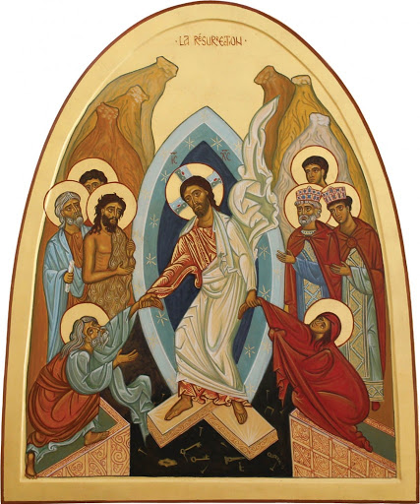

**Le Christ s’est abaissé pour aller chercher l’homme perdu.**

Vigile Pascale

célébration proposée par le service Nationale de Pastorale liturgique et le service diocésain

*Il sera bon de préparer, dans la pièce où l’on fera la Vigile, un lieu qui accueillera une icône ou une image de la résurrection du Christ.*

*La veillée comporte les quatre grands moments de la Vigile pascale : la lumière, la Parole de Dieu, la mémoire du baptême, l’action de grâce. Il serait souhaitable de conserver cette structure. Si on le désire, on pourra ajouter, après la profession de foi, une prière universelle spontanée.*

# • Ouverture liturgique

*La célébration commence par un court temps de* ***silence*** *pour se mettre en présence du Seigneur.*

**Au Nom du Père et du Fils et du Saint Esprit**

## • La Lumière

*En communion avec les autres chrétiens, on dépose une bougie allumée à la fenêtre.*

*Celui, ou celle, qui préside dit la prière suivante :*

**Sois béni, Seigneur notre Dieu.**

**Tu as donné aux hommes la clarté de la vraie lumière  
en leur envoyant ton Fils Jésus.**

**Que cette lumière qui brille à notre fenêtre en cette nuit de Pâques  
fasse de nous des foyers de lumière au cœur du monde.**

**Par Jésus, le Christ, notre Seigneur.**

**Amen.**

*On peut alors prendre un chant, par exemple :*

***Joyeuse lumière***(I 17 ; CNA 477)

**Joyeuse lumière,  
Splendeur éternelle du Père,  
Saint et bienheureux Jésus Christ !**

Soliste puis tous :

1. C’est toi qui éclaires !
2. C’est toi qui réchauffes !
3. C’est toi qui purifies !
4. C’est toi qui ressuscites !
5. C’est toi qui transfigures !

# • Écouter la Parole

*La Vigile pascale propose 7 lectures. Elles nous redisent ce que notre baptême, dont nous faisons mémoire en cette nuit, fait de chacun de nous. Il serait souhaitable de lire les 7 textes. Cependant, en fonction de la situation, on en retiendra deux ou trois, dont Ex 14, 15 – 15, 1a, avant l’épître et l’Évangile. Après chaque lecture, on pourra chanter le psaume, le lire.*

*On pourra, si on le souhaite, rajouter une bougie allumée après chaque lecture.*

# Première lecture

*Le récit de la création nous rappelle que la parole de Dieu est au commencement de tout. Sans elle, il n’y a que le néant. Le baptisé est celui qui reçoit la Parole comme une promesse dont témoigne la création, promesse accomplie dans la Résurrection du Christ et qui fait de chaque baptisé une créature nouvelle.*

Lecture du livre de la Genèse (Gn 1,1 – 2,2)

Au commencement,  
Dieu créa le ciel et la terre.  
    La terre était informe et vide,  
les ténèbres étaient au-dessus de l’abîme  
et le souffle de Dieu planait au-dessus des eaux.



    Dieu dit :  
« Que la lumière soit. »  
Et la lumière fut.  
    Dieu vit que la lumière était bonne,  
et Dieu sépara la lumière des ténèbres.  
    Dieu appela la lumière « jour »,  
il appela les ténèbres « nuit ».  
Il y eut un soir, il y eut un matin :  
premier jour.

    Et Dieu dit :  
« Qu’il y ait un firmament au milieu des eaux,  
et qu’il sépare les eaux. »  
    Dieu fit le firmament,  
il sépara les eaux qui sont au-dessous du firmament  
et les eaux qui sont au-dessus.  
Et ce fut ainsi.  
    Dieu appela le firmament « ciel ».  
Il y eut un soir, il y eut un matin :  
deuxième jour.

    Et Dieu dit :  
« Les eaux qui sont au-dessous du ciel,  
qu’elles se rassemblent en un seul lieu,  
et que paraisse la terre ferme. »  
Et ce fut ainsi.  
    Dieu appela la terre ferme « terre »,  
et il appela la masse des eaux « mer ».  
Et Dieu vit que cela était bon.

    Dieu dit :  
« Que la terre produise l’herbe,  
la plante qui porte sa semence,  
et que, sur la terre, l’arbre à fruit donne,  
selon son espèce,  
le fruit qui porte sa semence. »  
Et ce fut ainsi.  
    La terre produisit l’herbe,  
la plante qui porte sa semence, selon son espèce,  
et l’arbre qui donne, selon son espèce,  
le fruit qui porte sa semence.  
Et Dieu vit que cela était bon.  
    Il y eut un soir, il y eut un matin :  
troisième jour.

    Et Dieu dit :  
« Qu’il y ait des luminaires au firmament du ciel,  
pour séparer le jour de la nuit ;  
qu’ils servent de signes  
pour marquer les fêtes, les jours et les années ;  
    et qu’ils soient, au firmament du ciel,  
des luminaires pour éclairer la terre. »  
Et ce fut ainsi.  
    Dieu fit les deux grands luminaires :  
le plus grand pour commander au jour,  
le plus petit pour commander à la nuit ;  
il fit aussi les étoiles.  
    Dieu les plaça au firmament du ciel  
pour éclairer la terre,  
    pour commander au jour et à la nuit,  
pour séparer la lumière des ténèbres.  
Et Dieu vit que cela était bon.  
    Il y eut un soir, il y eut un matin :  
quatrième jour.

    Et Dieu dit :  
« Que les eaux foisonnent  
d’une profusion d’êtres vivants,  
et que les oiseaux volent au-dessus de la terre,  
sous le firmament du ciel. »  
    Dieu créa, selon leur espèce,  
les grands monstres marins,  
tous les êtres vivants qui vont et viennent  
et foisonnent dans les eaux,  
et aussi, selon leur espèce,  
tous les oiseaux qui volent.  
Et Dieu vit que cela était bon.  
    Dieu les bénit par ces paroles :  
« Soyez féconds et multipliez-vous,  
remplissez les mers,  
que les oiseaux se multiplient sur la terre. »  
    Il y eut un soir, il y eut un matin :  
cinquième jour.

    Et Dieu dit :  
« Que la terre produise des êtres vivants  
selon leur espèce,  
bestiaux, bestioles et bêtes sauvages  
selon leur espèce. »  
Et ce fut ainsi.  
    Dieu fit les bêtes sauvages selon leur espèce,  
les bestiaux selon leur espèce,  
et toutes les bestioles de la terre selon leur espèce.  
Et Dieu vit que cela était bon.

    Dieu dit :  
« Faisons l’homme à notre image,  
selon notre ressemblance.  
Qu’il soit le maître des poissons de la mer, des oiseaux du ciel,  
des bestiaux, de toutes les bêtes sauvages,  
et de toutes les bestioles  
qui vont et viennent sur la terre. »  
    Dieu créa l’homme à son image,  
à l’image de Dieu il le créa,  
il les créa homme et femme.  
    Dieu les bénit et leur dit :  
« Soyez féconds et multipliez-vous,  
remplissez la terre et soumettez-la.  
Soyez les maîtres des poissons de la mer, des oiseaux du ciel,  
et de tous les animaux qui vont et viennent sur la terre. »  
    Dieu dit encore :  
« Je vous donne toute plante qui porte sa semence  
sur toute la surface de la terre,  
et tout arbre dont le fruit porte sa semence :  
telle sera votre nourriture.  
    À tous les animaux de la terre,  
à tous les oiseaux du ciel,  
à tout ce qui va et vient sur la terre  
et qui a souffle de vie,  
je donne comme nourriture toute herbe verte. »  
Et ce fut ainsi.  
    Et Dieu vit tout ce qu’il avait fait ;  
et voici : cela était très bon.  
Il y eut un soir, il y eut un matin :  
sixième jour.

     Ainsi furent achevés le ciel et la terre,  
et tout leur déploiement.  
    Le septième jour,  
Dieu avait achevé l’œuvre qu’il avait faite.  
Il se reposa, le septième jour,  
de toute l’œuvre qu’il avait faite.

    – Parole du Seigneur.

## ****Psaume 103**** :

**R/ Ô Seigneur, envoie ton Esprit  
qui renouvelle la face de la terre !**

Bénis le Seigneur, ô mon âme ;  
Seigneur mon Dieu, tu es si grand !  
Revêtu de magnificence,  
tu as pour manteau la lumière !

Tu as donné son assise à la terre :  
qu’elle reste inébranlable au cours des temps.  
Tu l’as vêtue de l’abîme des mers :  
les eaux couvraient même les montagnes.

Dans les ravins tu fais jaillir des sources  
et l’eau chemine aux creux des montagnes ;  
les oiseaux séjournent près d’elle :  
dans le feuillage on entend leurs cris.

De tes demeures tu abreuves les montagnes,  
et la terre se rassasie du fruit de tes œuvres ;  
tu fais pousser les prairies pour les troupeaux,  
et les champs pour l’homme qui travaille.

Quelle profusion dans tes œuvres, Seigneur !  
Tout cela, ta sagesse l’a fait ;  
la terre s’emplit de tes biens.  
Bénis le Seigneur, ô mon âme !

# Deuxième lecture

*Le sacrifice d’Isaac nous met face à un Dieu qui n’abandonne jamais ceux qui mettent en Lui leur confiance. Le baptisé est l’être d’une espérance fondée sur la foi en la résurrection du Christ. Le baptisé traverse la mort pour vivre de la vie du Ressuscité.*

Lecture du livre de la Genèse (Gn 22,1-18)

    En ces jours-là,  
            Dieu mit Abraham à l’épreuve.  
Il lui dit :  
« Abraham ! »  
Celui-ci répondit :  
« Me voici ! »  
    Dieu dit :  
« Prends ton fils, ton unique, celui que tu aimes, Isaac,  
va au pays de Moriah,  
et là tu l’offriras en holocauste  
sur la montagne que je t’indiquerai. »

    Abraham se leva de bon matin,  
sella son âne,  
et prit avec lui deux de ses serviteurs et son fils Isaac.  
Il fendit le bois pour l’holocauste,  
et se mit en route vers l’endroit que Dieu lui avait indiqué.  
    Le troisième jour, Abraham, levant les yeux,  
vit l’endroit de loin.  
    Abraham dit à ses serviteurs :  
« Restez ici avec l’âne.  
Moi et le garçon, nous irons jusque là-bas pour adorer,  
puis nous reviendrons vers vous. »

    Abraham prit le bois pour l’holocauste  
et le chargea sur son fils Isaac ;  
il prit le feu et le couteau,  
et tous deux s’en allèrent ensemble.  
    Isaac dit à son père Abraham :  
« Mon père !  
– Eh bien, mon fils ? »  
Isaac reprit :  
« Voilà le feu et le bois,  
mais où est l’agneau pour l’holocauste ? »  
    Abraham répondit :  
« Dieu saura bien trouver  
l’agneau pour l’holocauste, mon fils. »  
Et ils s’en allaient tous les deux ensemble.

    Ils arrivèrent à l’endroit que Dieu avait indiqué.  
Abraham y bâtit l’autel et disposa le bois,  
puis il lia son fils Isaac  
et le mit sur l’autel, par-dessus le bois.  
    Abraham étendit la main  
et saisit le couteau pour immoler son fils.  
    Mais l’ange du Seigneur l’appela du haut du ciel et dit :  
« Abraham ! Abraham ! »  
Il répondit :  
« Me voici ! »  
    L’ange lui dit :  
« Ne porte pas la main sur le garçon !  
Ne lui fais aucun mal !  
Je sais maintenant que tu crains Dieu :  
tu ne m’as pas refusé ton fils, ton unique. »

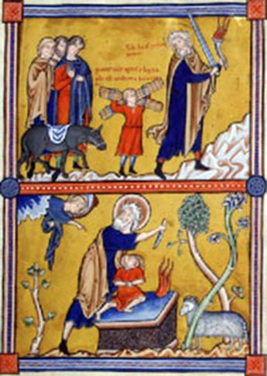

    Abraham leva les yeux et vit un bélier  
retenu par les cornes dans un buisson.  
Il alla prendre le bélier  
et l’offrit en holocauste à la place de son fils.  
    Abraham donna à ce lieu le nom de « Le-Seigneur-voit ».  
On l’appelle aujourd’hui : « Sur-le-mont-le-Seigneur-est-vu. »

    Du ciel, l’ange du Seigneur appela une seconde fois Abraham.  
    Il déclara :  
« Je le jure par moi-même, oracle du Seigneur :  
parce que tu as fait cela,  
parce que tu ne m’as pas refusé ton fils, ton unique,  
    je te comblerai de bénédictions,  
je rendrai ta descendance aussi nombreuse  
que les étoiles du ciel  
et que le sable au bord de la mer,  
et ta descendance occupera les places fortes de ses ennemis.  
    Puisque tu as écouté ma voix,  
toutes les nations de la terre  
s’adresseront l’une à l’autre la bénédiction  
par le nom de ta descendance. »

    – Parole du Seigneur.

## Psaume 15 :

**R/ Garde-moi, mon Dieu :  
j’ai fait de toi mon refuge.**

Seigneur, mon partage et ma coupe :  
de toi dépend mon sort.  
Je garde le Seigneur devant moi sans relâche ;  
il est à ma droite : je suis inébranlable.

Mon cœur exulte, mon âme est en fête,  
ma chair elle-même repose en confiance :  
tu ne peux m’abandonner à la mort  
ni laisser ton ami voir la corruption.

Tu m’apprends le chemin de la vie :  
devant ta face, débordement de joie !  
À ta droite, éternité de délices !

# Troisième lecture

*L’exode nous fait revivre la naissance d’un peuple nouveau. En traversant la mer, le peuple est sauvé de l’esclavage. En traversant les eaux du baptême, nous faisons, par le Christ, l’expérience de la libération de nos esclavages mortels.*

Lecture du livre de l’Exode (Ex 14, 15-15, 1a)

    En ces jours-là,  
    le Seigneur dit à Moïse :  
« Pourquoi crier vers moi ?  
Ordonne aux fils d’Israël de se mettre en route !  
    Toi, lève ton bâton, étends le bras sur la mer,  
fends-la en deux,  
et que les fils d’Israël entrent au milieu de la mer à pied sec.  
    Et moi, je ferai en sorte que les Égyptiens s’obstinent :  
ils y entreront derrière eux ;  
je me glorifierai aux dépens de Pharaon et de toute son armée,  
de ses chars et de ses guerriers.  
    Les Égyptiens sauront que je suis le Seigneur,  
quand je me serai glorifié aux dépens de Pharaon,  
de ses chars et de ses guerriers. »  
    L’ange de Dieu, qui marchait en avant d’Israël,  
se déplaça et marcha à l’arrière.  
La colonne de nuée se déplaça depuis l’avant-garde  
et vint se tenir à l’arrière,  
    entre le camp des Égyptiens et le camp d’Israël.  
Cette nuée était à la fois ténèbres et lumière dans la nuit,  
si bien que, de toute la nuit, ils ne purent se rencontrer.  
Moïse étendit le bras sur la mer.  
Le Seigneur chassa la mer toute la nuit par un fort vent d’est ;  
il mit la mer à sec, et les eaux se fendirent.  
    Les fils d’Israël entrèrent au milieu de la mer à pied sec,  
les eaux formant une muraille à leur droite et à leur gauche.  
    Les Égyptiens les poursuivirent ;  
tous les chevaux de Pharaon, ses chars et ses guerriers  
entrèrent derrière eux jusqu’au milieu de la mer.

    Aux dernières heures de la nuit,  
le Seigneur observa, depuis la colonne de feu et de nuée,  
l’armée des Égyptiens,  
et il la frappa de panique.  
    Il faussa les roues de leurs chars,  
et ils eurent beaucoup de peine à les conduire.  
Les Égyptiens s’écrièrent :  
« Fuyons devant Israël,  
car c’est le Seigneur  
qui combat pour eux contre nous ! »  
    Le Seigneur dit à Moïse :  
« Étends le bras sur la mer :  
que les eaux reviennent sur les Égyptiens,  
leurs chars et leurs guerriers ! »  
    Moïse étendit le bras sur la mer.  
Au point du jour, la mer reprit sa place ;  
dans leur fuite, les Égyptiens s’y heurtèrent,  
et le Seigneur les précipita au milieu de la mer.  
    Les eaux refluèrent et recouvrirent les chars et les guerriers,  
toute l’armée de Pharaon  
qui était entrée dans la mer à la poursuite d’Israël.  
Il n’en resta pas un seul.  
    Mais les fils d’Israël  
avaient marché à pied sec au milieu de la mer,  
les eaux formant une muraille à leur droite et à leur gauche.

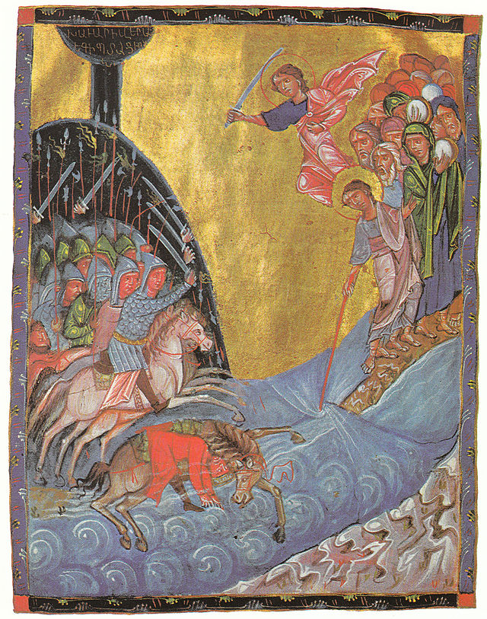

    Ce jour-là,  
le Seigneur sauva Israël de la main de l’Égypte,  
et Israël vit les Égyptiens morts sur le bord de la mer.  
    Israël vit avec quelle main puissante  
le Seigneur avait agi contre l’Égypte.  
Le peuple craignit le Seigneur,  
il mit sa foi dans le Seigneur  
et dans son serviteur Moïse.  
Alors Moïse et les fils d’Israël  
chantèrent ce cantique au Seigneur :

## Cantique :

**R/ Chantons pour le Seigneur !  
Éclatante est sa gloire !**

Je chanterai pour le Seigneur !  
Éclatante est sa gloire :  
il a jeté dans la mer  
cheval et cavalier.

Ma force et mon chant, c’est le Seigneur :  
il est pour moi le salut.  
Il est mon Dieu, je le célèbre ;  
j’exalte le Dieu de mon père.

Le Seigneur est le guerrier des combats ;  
son nom est « Le Seigneur ».  
Les chars du Pharaon et ses armées, il les lance dans la mer.  
L’élite de leurs chefs a sombré dans la mer Rouge.

L’abîme les recouvre :  
ils descendent, comme la pierre, au fond des eaux.  
Ta droite, Seigneur, magnifique en sa force,  
ta droite, Seigneur, écrase l’ennemi.

Tu les amènes, tu les plantes sur la montagne, ton héritage,  
le lieu que tu as fait, Seigneur, pour l’habiter,  
le sanctuaire, Seigneur, fondé par tes mains.  
Le Seigneur régnera pour les siècles des siècles.

# Quatrième lecture

*Isaïe nous fait prendre conscience de l’infinie capacité de Dieu à pardonner. Le chrétien est celui qui, dans un monde de haine et de conflits, témoigne de la miséricorde. Il est un être d’action de grâce pour la guérison et le salut donnés.*

Lecture du livre du prophète Isaïe (Is 54, 5-14)

Parole du Seigneur adressée à Jérusalem :  
    Ton époux, c’est Celui qui t’a faite,  
son nom est « Le Seigneur de l’univers ».  
Ton rédempteur, c’est le Saint d’Israël,  
il s’appelle « Dieu de toute la terre ».  
    Oui, comme une femme abandonnée, accablée,  
le Seigneur te rappelle.  
Est-ce que l’on rejette la femme de sa jeunesse ?  
– dit ton Dieu.  
    Un court instant, je t’avais abandonnée,  
mais dans ma grande tendresse, je te ramènerai.  
    Quand ma colère a débordé,  
un instant, je t’avais caché ma face.  
Mais dans mon éternelle fidélité,  
je te montre ma tendresse,  
– dit le Seigneur, ton rédempteur.  
    Je ferai comme au temps de Noé,  
quand j’ai juré que les eaux  
ne submergeraient plus la terre :  
de même, je jure de ne plus m’irriter contre toi,  
et de ne plus te menacer.  
    Même si les montagnes s’écartaient,  
si les collines s’ébranlaient,  
ma fidélité ne s’écarterait pas de toi,  
mon alliance de paix ne serait pas ébranlée,  
– dit le Seigneur, qui te montre sa tendresse.  
    Jérusalem, malheureuse,  
battue par la tempête, inconsolée,  
voici que  je vais sertir tes pierres  
et poser tes fondations sur des saphirs.  
    Je ferai tes créneaux avec des rubis,  
tes portes en cristal de roche,  
et toute ton enceinte avec des pierres précieuses.  
    Tes fils seront tous disciples du Seigneur,  
et grande sera leur paix.  
    Tu seras établie sur la justice :  
loin de toi l’oppression,  
tu n’auras plus à craindre ;  
loin de toi la terreur,  
elle ne t’approchera plus.

    – Parole du Seigneur.

## ****Psaume 29**** :

**R/ Je t’exalte, Seigneur : tu m’as relevé.**

Quand j’ai crié vers toi, Seigneur,  
mon Dieu, tu m’as guéri ;  
Seigneur, tu m’as fait remonter de l’abîme  
et revivre quand je descendais à la fosse.

Fêtez le Seigneur, vous, ses fidèles,  
rendez grâce en rappelant son nom très saint.  
Sa colère ne dure qu’un instant,  
sa bonté, toute la vie.

Avec le soir, viennent les larmes,  
mais au matin, les cris de joie !  
Tu as changé mon deuil en une danse,  
mes habits funèbres en parure de joie !

Que mon cœur ne se taise pas,  
qu’il soit en fête pour toi ;  
et que sans fin, Seigneur, mon Dieu,  
je te rende grâce !

# Cinquième lecture

*Nous voici face à ce qui caractérise le chrétien : il croit en un Dieu dont la Parole s’est incarnée, en un Dieu qui s’est fait homme au milieu des hommes. Le chrétien est celui que Dieu invite à se rassasier sans cesse de sa Parole, le Christ, Verbe incarné, pour nourrir son espérance et son action.*

Lecture du livre du prophète Isaïe (Is 55, 1-11)

Ainsi parle le Seigneur :  
    Vous tous qui avez soif,  
venez, voici de l’eau !  
Même si vous n’avez pas d’argent,  
venez acheter et consommer,  
venez acheter du vin et du lait  
sans argent, sans rien payer.  
    Pourquoi dépenser votre argent pour ce qui ne nourrit pas,  
vous fatiguer pour ce qui ne rassasie pas ?  
Écoutez-moi bien, et vous mangerez de bonnes choses,  
vous vous régalerez de viandes savoureuses !  
    Prêtez l’oreille ! Venez à moi !  
Écoutez, et vous vivrez.  
Je m’engagerai envers vous par une alliance éternelle :  
ce sont les bienfaits garantis à David.  
    Lui, j’en ai fait un témoin pour les peuples,  
pour les peuples, un guide et un chef.  
    Toi, tu appelleras une nation inconnue de toi ;  
une nation qui ne te connaît pas accourra vers toi,  
à cause du Seigneur ton Dieu,  
à cause du Saint d’Israël, car il fait ta splendeur.

    Cherchez le Seigneur tant qu’il se laisse trouver ;  
invoquez-le tant qu’il est proche.  
    Que le méchant abandonne son chemin,  
et l’homme perfide, ses pensées !  
Qu’il revienne vers le Seigneur  
qui lui montrera sa miséricorde,  
vers notre Dieu  
qui est riche en pardon.  
    Car mes pensées ne sont pas vos pensées,  
et vos chemins ne sont pas mes chemins,  
– oracle du Seigneur.  
    Autant le ciel est élevé au-dessus de la terre,  
autant mes chemins sont élevés au-dessus de vos chemins,  
et mes pensées, au-dessus de vos pensées.

    La pluie et la neige qui descendent des cieux  
n’y retournent pas sans avoir abreuvé la terre,  
sans l’avoir fécondée et l’avoir fait germer,  
donnant la semence au semeur  
et le pain à celui qui doit manger ;  
    ainsi ma parole, qui sort de ma bouche,  
ne me reviendra pas sans résultat,  
sans avoir fait ce qui me plaît,  
sans avoir accompli sa mission.

    – Parole du Seigneur.

## ****Cantique****

**R/ Exultant de joie, vous puiserez les eaux  
aux sources du salut !**

Voici le Dieu qui me sauve :  
j’ai confiance, je n’ai plus de crainte.  
Ma force et mon chant, c’est le Seigneur ;  
il est pour moi le salut.

Rendez grâce au Seigneur,  
proclamez son nom,  
annoncez parmi les peuples ses hauts faits !  
Redites-le : « Sublime est son nom ! »

Jouez pour le Seigneur, il montre sa magnificence,  
et toute la terre le sait.  
Jubilez, criez de joie, habitants de Sion,  
car il est grand au milieu de toi, le Saint d’Israël !

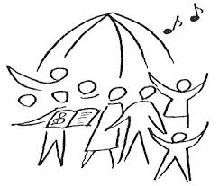

# Sixième lecture :

*Le livre de Baruch nous dit que la loi de Dieu n’est pas une contrainte. Elle est une exigence d’amour, un chemin de vie, de sagesse et de joie ; une loi de vie. Le chrétien est un amoureux qui va à la rencontre de Dieu et de ses frères, sur un chemin donné, et balisé par la Parole.*

Lecture du livre du prophète Baruc (Ba 3, 9-15. 32- 4, 4)

Écoute, Israël, les commandements de vie,  
prête l’oreille pour acquérir la connaissance.  
    Pourquoi donc, Israël,  
pourquoi es-tu exilé chez tes ennemis,  
vieillissant sur une terre étrangère,  
    souillé par le contact des cadavres,  
inscrit parmi les habitants du séjour des morts ?  
    – Parce que tu as abandonné la Source de la Sagesse !  
    Si tu avais suivi les chemins de Dieu,  
tu vivrais dans la paix pour toujours.  
    Apprends où se trouvent  
et la connaissance, et la force, et l’intelligence ;  
pour savoir en même temps où se trouvent  
de longues années de vie,  
la lumière des yeux et la paix.

    Mais qui donc a découvert la demeure de la Sagesse,  
qui a pénétré jusqu’à ses trésors ?  
    Celui qui sait tout en connaît le chemin,  
il l’a découvert par son intelligence.  
Il a pour toujours aménagé la terre,  
et l’a peuplée de troupeaux.  
    Il lance la lumière, et elle prend sa course ;  
il la rappelle, et elle obéit en tremblant.  
    Les étoiles brillent, joyeuses, à leur poste de veille ;  
    il les appelle, et elles répondent : « Nous voici ! »  
Elles brillent avec joie pour celui qui les a faites.  
    C’est lui qui est notre Dieu :  
aucun autre ne lui est comparable.  
    Il a découvert les chemins du savoir,  
et il les a confiés à Jacob, son serviteur,  
à Israël, son bien-aimé.

    Ainsi, la Sagesse est apparue sur la terre,  
elle a vécu parmi les hommes.  
    Elle est le livre des préceptes de Dieu,  
la Loi qui demeure éternellement :  
tous ceux qui l’observent vivront,  
ceux qui l’abandonnent mourront.  
    Reviens, Jacob, saisis-la de nouveau ;  
à sa lumière, marche vers la splendeur :  
    ne laisse pas ta gloire à un autre,  
tes privilèges à un peuple étranger.  
    Heureux sommes-nous, Israël !  
Car ce qui plaît à Dieu, nous le connaissons.

    – Parole du Seigneur.

## Psaume 18 B :

**R/ Seigneur, tu as les paroles de la vie éternelle.**

La loi du Seigneur est parfaite,  
qui redonne vie ;  
la charte du Seigneur est sûre,  
qui rend sages les simples.

Les préceptes du Seigneur sont droits,  
ils réjouissent le cœur ;  
le commandement du Seigneur est limpide,  
il clarifie le regard.

La crainte qu’il inspire est pure,  
elle est là pour toujours ;  
les décisions du Seigneur sont justes  
et vraiment équitables :

plus désirables que l’or,  
qu’une masse d’or fin,  
plus savoureuses que le miel  
qui coule des rayons.

# Septième lecture

*Ezéchiel nous rappelle que Dieu est fidèle à l’Alliance. Le chrétien, malgré le péché, la solitude et les incompréhensions, renonce aux idoles pour aimer Dieu par-dessus tout. Face à la merveille d’un Dieu qui se donne dans son Fils, le chrétien rend grâce.*

Lecture du livre du prophète Ézékiel (Ez 16-17a. 18-28)

La parole du Seigneur me fut adressée :  
« Fils d’homme,  
lorsque les gens d’Israël habitaient leur pays,  
ils le rendaient impur par leur conduite et leurs actes.  
    Alors j’ai déversé sur eux ma fureur,  
à cause du sang qu’ils avaient versé dans le pays,  
à cause des idoles immondes qui l’avaient rendu impur.  
    Je les ai dispersés parmi les nations,  
ils ont été disséminés dans les pays étrangers.  
Selon leur conduite et leurs actes, je les ai jugés.  
    Dans les nations où ils sont allés,  
ils ont profané mon saint nom,  
car on disait :  
‘C’est le peuple du Seigneur,  
et ils sont sortis de son pays !’  
    Mais j’ai voulu épargner mon saint nom,  
que les gens d’Israël avaient profané  
dans les nations où ils sont allés.  
    Eh bien ! tu diras à la maison d’Israël :  
Ainsi parle le Seigneur Dieu :  
Ce n’est pas pour vous que je vais agir,  
maison d’Israël,  
mais c’est pour mon saint nom que vous avez profané  
dans les nations où vous êtes allés.  
    Je sanctifierai mon grand nom,  
profané parmi les nations,  
mon nom que vous avez profané au milieu d’elles.  
Alors les nations sauront que Je suis le Seigneur  
– oracle du Seigneur Dieu –  
quand par vous je manifesterai ma sainteté à leurs yeux.  
    Je vous prendrai du milieu des nations,  
je vous rassemblerai de tous les pays,  
je vous conduirai dans votre terre.  
    Je répandrai sur vous une eau pure,  
et vous serez purifiés ;  
de toutes vos souillures, de toutes vos idoles,  
je vous purifierai.  
    Je vous donnerai un cœur nouveau,  
je mettrai en vous un esprit nouveau.  
J’ôterai de votre chair le cœur de pierre,  
je vous donnerai un cœur de chair.  
    Je mettrai en vous mon esprit,  
je ferai que vous marchiez selon mes lois,  
que vous gardiez mes préceptes  
et leur soyez fidèles.  
    Vous habiterez le pays que j’ai donné à vos pères :  
vous, vous serez mon peuple,  
et moi, je serai votre Dieu.

    – Parole du Seigneur.

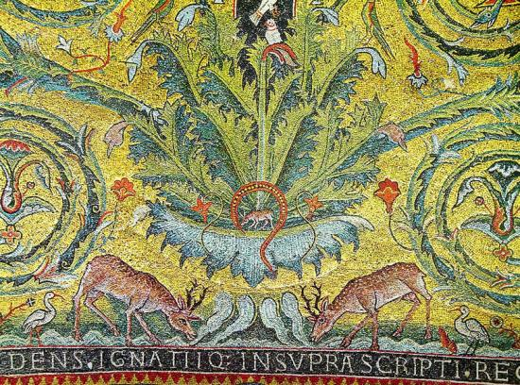

## ****Psaume 41**** :

**R/ Comme un cerf altéré cherche l’eau vive,  
ainsi mon âme te cherche, toi, mon Dieu.**

Mon âme a soif de Dieu,  
le Dieu vivant ;  
quand pourrai-je m’avancer,  
paraître face à Dieu ?

Je conduisais vers la maison de mon Dieu  
la multitude en fête,  
parmi les cris de joie  
et les actions de grâce.

Envoie ta lumière et ta vérité :  
qu’elles guident mes pas  
et me conduisent à ta montagne sainte,  
jusqu’en ta demeure.

J’avancerai jusqu’à l’autel de Dieu,  
vers Dieu qui est toute ma joie ;  
je te rendrai grâce avec ma harpe,  
Dieu, mon Dieu.

# Épitre de Paul aux Romains

*Saint Paul met en valeur l’affirmation centrale de la foi chrétienne : « Ressuscité d’entre les morts, le Christ ne meurt plus ; sur lui, mort n’a plus aucun pouvoir ». Ainsi, il renvoie au cœur de la foi de l’Église dans laquelle nous sommes baptisés. Il éclaire le sens du baptême à la lumière du mystère pascal et appelle chaque baptisé à une vie baptismale : « Pensez que vous êtes morts au péché, et vivants pour Dieu en Jésus Christ ».*

Lecture de la lettre de saint Paul apôtre aux Romains (Rm 6, 3b-11)

Frères,  
    nous tous qui par le baptême avons été unis au Christ Jésus,  
c’est à sa mort que nous avons été unis par le baptême.  
    Si donc, par le baptême qui nous unit à sa mort,  
nous avons été mis au tombeau avec lui,  
c’est pour que nous menions une vie nouvelle, nous aussi,  
comme le Christ qui, par la toute-puissance du Père,  
est ressuscité d’entre les morts.  
    Car, si nous avons été unis à lui  
par une mort qui ressemble à la sienne,  
nous le serons aussi  
par une résurrection qui ressemblera à la sienne.  
    Nous le savons : l’homme ancien qui est en nous  
a été fixé à la croix avec lui  
pour que le corps du péché soit réduit à rien,  
et qu’ainsi nous ne soyons plus esclaves du péché.  
    Car celui qui est mort est affranchi du péché.

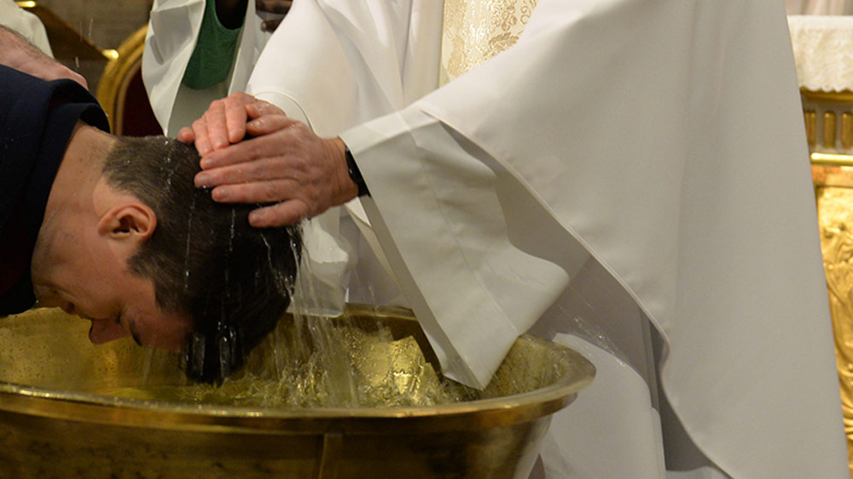

    Et si nous sommes passés par la mort avec le Christ,  
nous croyons que nous vivrons aussi avec lui.  
    Nous le savons en effet :  
ressuscité d’entre les morts, le Christ ne meurt plus ;  
la mort n’a plus de pouvoir sur lui.  
    Car lui qui est mort,  
c'est au péché qu'il est mort une fois pour toutes ;  
lui qui est vivant,  
c'est pour Dieu qu'il est vivant.  
    De même, vous aussi,  
pensez que vous êtes morts au péché,  
mais vivants pour Dieu en Jésus Christ.

    – Parole du Seigneur.

*Avant la lecture de l’Évangile, on peut chanter l’acclamation :*

## Alléluia ( ****Ps 117, CNA 215-38)****

**R/ Alléluia, alléluia, alléluia !**

Rendez grâce au Seigneur : Il est bon !  
Éternel est son amour !  
Oui, que le dise Israël :  
Éternel est son amour !

Le bras du Seigneur se lève,  
le bras du Seigneur est fort !  
Non, je ne mourrai pas, je vivrai,  
pour annoncer les actions du Seigneur.

La pierre qu’ont rejetée les bâtisseurs  
est devenue la pierre d’angle :  
c’est là l’œuvre du Seigneur,  
la merveille devant nos yeux.

# Lecture de l’Évangile

*La Résurrection de Jésus bouleverse tout. Elle n’est pas qu’un retour à la vie, mais le commencement d’un monde nouveau. Le baptême nous introduit dans ce monde nouveau dont nous avons à témoigner, et qui donne sens à notre vie, à nos engagements.*

Évangile de Jésus Christ selon saint Matthieu (Mat 28, 1-10)

    Après le sabbat,  
à l’heure où commençait à poindre le premier jour de la semaine,  
Marie Madeleine et l’autre Marie  
vinrent pour regarder le sépulcre.  
    Et voilà qu’il y eut un grand tremblement de terre ;  
l’ange du Seigneur descendit du ciel,  
vint rouler la pierre et s’assit dessus.  
    Il avait l’aspect de l’éclair,  
et son vêtement était blanc comme neige.  
    Les gardes, dans la crainte qu’ils éprouvèrent,  
se mirent à trembler et devinrent comme morts.  
    L’ange prit la parole et dit aux femmes :  
« Vous, soyez sans crainte !  
Je sais que vous cherchez Jésus le Crucifié.  
    Il n’est pas ici,  
car il est ressuscité, comme il l’avait dit.  
Venez voir l’endroit où il reposait.  
    Puis, vite, allez dire à ses disciples :  
‘Il est ressuscité d’entre les morts,  
et voici qu’il vous précède en Galilée ;  
là, vous le verrez.’  
Voilà ce que j’avais à vous dire. »

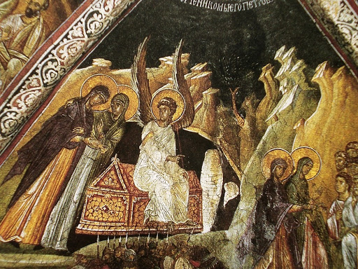

    Vite, elles quittèrent le tombeau,  
remplies à la fois de crainte et d’une grande joie,  
et elles coururent porter la nouvelle à ses disciples.  
    Et voici que Jésus vint à leur rencontre et leur dit :  
« Je vous salue. »  
Elles s’approchèrent,  
lui saisirent les pieds et se prosternèrent devant lui.  
    Alors Jésus leur dit :  
« Soyez sans crainte,  
allez annoncer à mes frères  
qu’ils doivent se rendre en Galilée :  
c’est là qu’ils me verront. »

    – Acclamons la Parole de Dieu.

***À la fin de l’Évangile, on dépose l’icône ou l’image de la Résurrection à l’endroit prévu.***

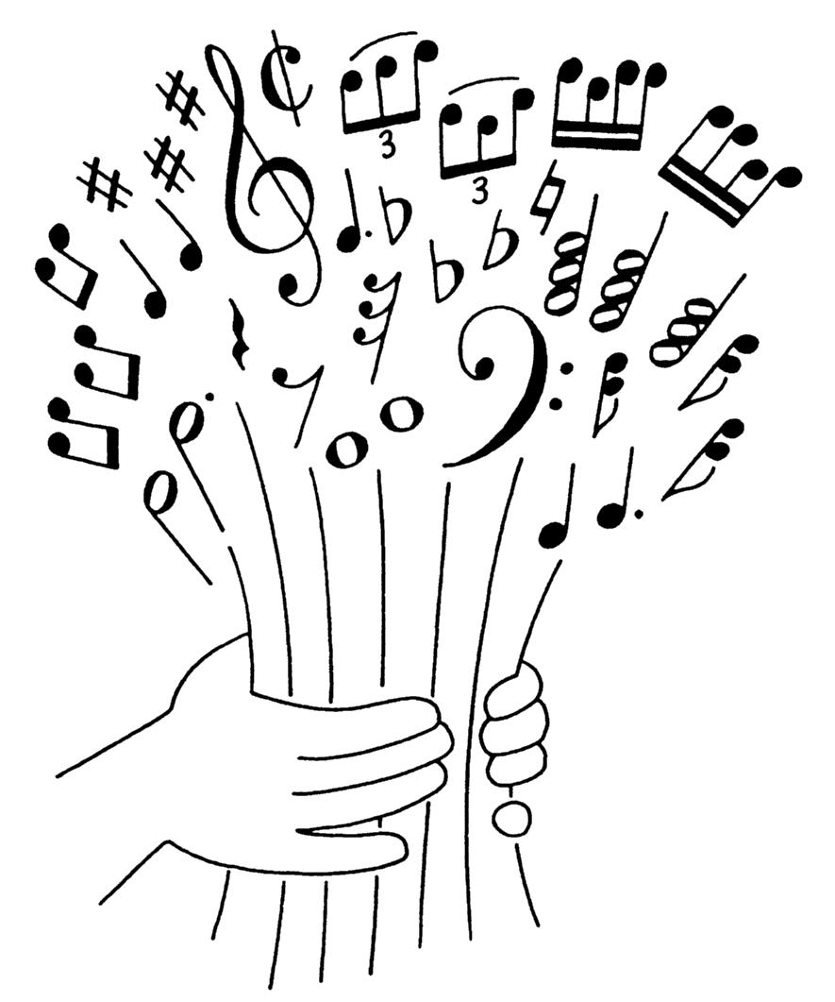

# • La mémoire du baptême

*Après un temps de silence on pourra prier la* litanie des Saints*, ces baptisés qui nous ont précédés dans la foi dont nous héritons. On peut ajouter quelques noms à la liste des saints, par exemple ceux des patrons de l’Église diocésaine, de l’église paroissiale et des membres de la famille.*

Seigneur, prends pitié. *Seigneur, prends pitié.*

Ô christ, prends pitié. *Ô christ, prends pitié.*

Seigneur, prends pitié. *Seigneur, prends pitié.*

Sainte Marie, *priez pour nous*.

Sainte Mère de Dieu, *priez pour nous*.

Sainte vierge des vierges, *priez pour nous*.

Saints Michel, Gabriel et Raphaël, *priez pour nous*.

Saint Jean-Baptiste, *priez pour nous*.

Saint Joseph, *priez pour nous*.

Saint Pierre et Saint Paul, *priez pour nous*.

Saint André́, *priez pour nous*.

Saint Jean et Saint Jacques, *priez pour nous*.

Sainte Marie-Madeleine, *priez pour nous.*

Saint Étienne, *priez pour nous.*

Saint Ignace d’Antioche, *priez pour nous*.

Saint Denis, *priez pour nous.*

Sainte Perpétue et Sainte Félicité́, *priez pour nous.*

Sainte Agnès, *priez pour nous*.

Saint Grégoire, *priez pour nous*.

Saint Augustin, *priez pour nous*.

Saint Athanase, *priez pour nous.*

Saint Basile, *priez pour nous*.

Saint Martin de Tours, *priez pour nous*.

Saint Benoît, *priez pour nous.*

Saint François d’Assise, *priez pour nous*.

Saint Dominique, *priez pour nous.*

Saint Thomas d’Aquin, *priez pour nous.*

Sainte Catherine de Sienne, *priez pour nous*.

Saint Ignace de Loyola, *priez pour nous*.

Saint François-Xavier, *priez pour nous*.

Sainte Thérèse d’Avila, *priez pour nous*.

Saint Jean de la Croix, *priez pour nous*.

Sainte Rose de Lima, *priez pour nous*.

Saint Vincent de Paul, *priez pour nous*.

Saint Jean-Marie Vianney, *priez pour nous*.

Sainte Bernadette Soubirous, *priez pour nous*.

Saint Jean Bosco, *priez pour nous*.

Sainte Thérèse de l’Enfant Jésus, *priez pour nous*.

Saint Louis de France, *priez pour nous.*

Vous tous, saints et saintes de Dieu, *priez pour nous*.

*Cette foi dont nous avons hérité, nous la proclamons en disant ensemble la profession de foi.*

**Je crois en un seul Dieu, le Père tout puissant,**

**créateur du ciel et de la terre, de l’univers visible et invisible,**

**Je crois en un seul Seigneur, Jésus Christ,**

**le Fils unique de Dieu, né du Père avant tous les siècles :**

**Il est Dieu, né de Dieu,**

**lumière, née de la lumière,**

**vrai Dieu, né du vrai Dieu**

**Engendré non pas créé,**

**de même nature que le Père ;**

**et par lui tout a été fait.**

**Pour nous les hommes, et pour notre salut,**

**il descendit du ciel;**

**Par l’Esprit Saint, il a pris chair de la Vierge Marie, et s’est fait homme.**

**Crucifié pour nous sous Ponce Pilate,**

**Il souffrit sa passion et fut mis au tombeau.**

**Il ressuscita le troisième jour,**

**conformément aux Écritures, et il monta au ciel;**

**il est assis à la droite du Père.**

**Il reviendra dans la gloire, pour juger les vivants et les morts**

**et son règne n’aura pas de fin.**

**Je crois en l’Esprit Saint, qui est Seigneur et qui donne la vie;**

**il procède du Père et du Fils.**

**Avec le Père et le Fils, il reçoit même adoration et même gloire;**

**il a parlé par les prophètes.**

**Je crois en l’Église, une, sainte, catholique et apostolique.**

**Je reconnais un seul baptême pour le pardon des péchés.**

**J’attends la résurrection des morts, et la vie du monde à venir.**

**Amen**

# • L’Action de grâce

*Nous pouvons ensuite rendre grâce au Père par la prière suivante qui introduira au Notre Père :*

**C’est pour te rendre grâce, Dieu Notre Père,  
que nous élevons notre cœur et le tournons vers toi.**

**En cette nuit où nous faisons mémoire  
du jour où tu commenças la création de notre monde,  
nous te bénissons d’être la source de toute vie.**

**Alléluia, Alléluia.**

**C’est aussi en cette nuit que tu as relevé Jésus d’entre les morts.**

**Il avait pris notre existence et l’avait prise jusqu’à la croix.**

**Tu ne pouvais laisser ton Fils au tombeau et tu l’as ressuscité.**

**En lui, tu as fait passer la création au-delà de la mort et nous te rendons grâce.**

**Alléluia, Alléluia.**

**Avec Jésus, ton Fils, ressuscité,  
nous te louons et nous te bénissons  
et nous annonçons le jour où tu feras passer notre monde  
dans l’éternelle nouveauté de ton Royaume**

**Alléluia, Alléluia.**

**Comme lui-même nous l’a appris et remplis de la joie de la Résurrection,  
nous osons te dire :**

***Notre Père, qui es aux cieux,  
que ton nom soit sanctifié,  
que ton règne vienne,  
que ta volonté soit faite sur la terre comme au ciel.  
Donne-nous aujourd’hui notre pain de ce jour.  
Pardonne-nous nos offenses,  
comme nous pardonnons aussi à ceux qui nous ont offensés.  
Et ne nous laisse pas entrer en tentation  
mais délivre-nous du Mal.  
  
Car c’est à toi qu’appartiennent le Règne,  
la puissance et la gloire aux siècles des siècles  
Amen***

*Si des enfants sont présents, on pourra conclure le temps de prière par la bénédiction suivante qu’un des parents pourra prononcer et que l’on mettra au pluriel, selon les circonstances.*

**Seigneur Jésus, tu as dit » :  
« Laissez venir à moi les enfants,  
car le Royaume des cieux est à eux  
et à ceux qui leur ressemblent ».**

**Tu as imposé les mains sur les enfants et tu les as bénis.  
Béni aussi notre (nos) enfant(s) N…**

**À son baptême, tu l’as appelé par son nom  
et il est devenu en toi enfant de Dieu.**

**Envoie ton ange pour l’accompagner et le garder de tout faux pas.**

**Qu’il trouve toujours dans notre famille l’aide dont il a besoin  
pour devenir adulte et vrai chrétien.**

**N… que la bénédiction de Dieu, Père, Fils et Saint Esprit  
descende sur toi (vous) et sur nous tous  
et y demeure toujours.**

**Amen.**

*Si une personne est seule à prier (ou un couple seul), elle pourra conclure par la bénédiction suivante*

**Père très saint, tu as ressuscité Jésus d’entre les morts.**

**Que ta bénédiction me (nous) fasse renaître à ta propre vie.**

**Qu’elle me (nous) fasse reconnaître en Jésus mon (notre) Seigneur et mon notre) Dieu.**

**Qu’elle redonne sens à ma (notre) vie  
et remplisse mon (notre) cœur de ta paix en ces temps troublés,**

**Qu’elle répande sur moi (nous) le souffle de ton Esprit,  
et me (nous) fasse témoigner de ton amour pour le monde.**

**Je (nous) te le demande (demandons), par Jésus, le Christ, notre Seigneur ».**

**Amen.**

*On pourra terminer en chantant « Alléluia » ou un chant de louange pascale*

**Le Christ est vivant** (I 214, CNA 493)

1. Le Christ est vivant !

**Alléluia !**

Il est parmi nous !

**Alléluia !**

Béni soit son nom dans tout l’univers !

**Alléluia ! Alléluia !**

2. C’est lui notre joie !

**Alléluia !**

C’est lui notre espoir !

**Alléluia !**

C’est lui notre pain, c’est lui notre vie,

**Alléluia ! Alléluia !**

3. Soyons dans la joie !

**Alléluia !**

Louons le Seigneur!

**Alléluia !**

Il nous a aimés, il nous a sauvés,

**Alléluia ! Alléluia !**

4. Le Christ est vivant !

**Alléluia !**

Allons proclamer,

**Alléluia !**

La Bonne nouvelle à toute nation,

**Alléluia ! Alléluia !**

5. Le Christ était mort !

**Alléluia !**

Le Christ est vivant !

**Alléluia !**

Le Christ est présent, le Christ reviendra,

**Alléluia ! Alléluia !**

6. Louange au Seigneur,

**Alléluia !**

Au Père très bon,

**Alléluia !**

Au Christ, à l’Esprit, aux siècles sans fin,

**Alléluia ! Alléluia !**